创

业

计

划

书

爱生活，爱体育

20012334韩悦红

20012359 于晓妍

20012360 付雨萌

**目 录**

1项目概述 - 3 -

2 项目背景 - 5 -

2.1社会导向 - 5 -

2.2政策导向 - 7 -

3 市场分析 - 10 -

3.1市场需求 - 10 -

3.1.1职工体育的复兴 - 10 -

3.1.2青少年体育成长的需要 - 11 -

3.1.3体育公关 - 12 -

3.1.4企业体育营销 - 13 -

3.2市场预测 - 14 -

3.2.1职工运动会、体育公共关系、企业体育营销市场预测 - 14 -

3.2.2青少年体育培训市场预测 - 14 -

3.3竞争对手分析 - 15 -

3.4结论 - 16 -

4.1定位 - 17 -

4.2战略规划 - 17 -

5 营销策略 - 19 -

5.1产品策略 - 19 -

5.2价格策略 - 20 -

5.3宣传策略 - 20 -

5.4促销战略 - 21 -

6 团队成员及人力资源规划 - 22 -

6.1公司人员 - 22 -

6.2人力资源规划 - 22 -

7 财务规划 - 24 -

8 风险评估与规避 - 27 -

8.1风险评估 - 27 -

8.2对策 - 27 -

9 创新及社会、经济效益 - 28 -

1项目概述

我们是一家以体育赛事策划组织和体育培训为主营业务的专门的体育服务公司。公司依托高校体育院系的软硬资源和专家学者们的智慧，以体育产业经营与体育专业本科生为核心团队，凭借多年体育赛事策划、组织及体育培训的实践经验，通过对锦州体育市场的深入调研和论证，形成了以体育赛事策划组织、体育培训为主营产品，兼营体育拓展训练、企业体育营销策划、企业体育公关主次分明的产品线，及突出重点、分步推进的发展战略思想。公司以推动全民健身活动开展，服务健康与品质生活，丰富人们的精神文化生活，服务地方经济和社会发展为己任，以成为锦州知名、全国有名的“体育赛事策划专家”、“青少年体育培训专家”为发展目标，立足锦州市这个充满机遇和活力的大城市，通过科学的战略规划，团队成员坚韧不拔的精神、饱满的热情、辛勤的汗水致力于创造一个体育产业神话。

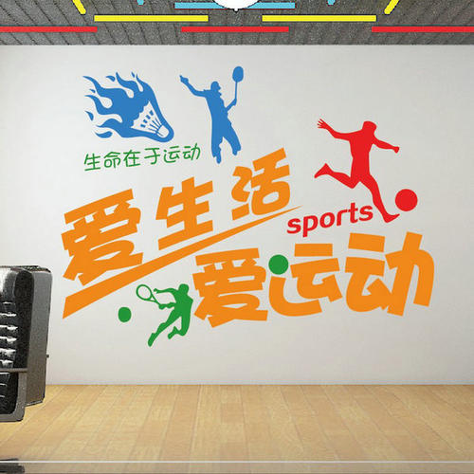

图1

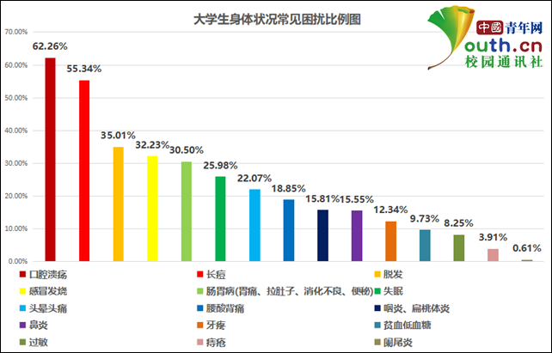

图2.大学生身体状况常见困扰比例图

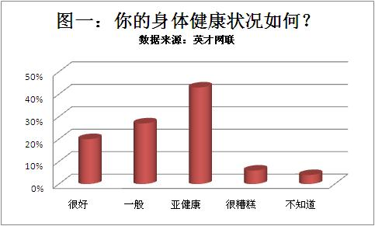

图3.中国人群身体健康状况调查

# **2 项目背景**

## **2.1社会导向**

随着我国社会、经济和文化的快速发展，人们的价值观和生活方式发生了巨大的改变。关爱自身的健康、重视生活质量和注重生命过程的长度和愉悦越来越成为一种主流的价值观， “以人为本，健康第一”、“请人吃饭，不如请人流汗”、“花钱买健康”已被人们广泛接受和推崇，健身健美、体育休闲娱乐已成为一种时尚和主流的生活方式，并成为人们生活的重要的组成部分。另一方面，科技的日新月异带来的激烈竞争和快节奏的都市生活严重地影响了人们的身体健康，亚健康、文明病的比例越来越高。不仅如此，对千军万马挤独木桥考大学的莘莘学子也由于忙于学习而出现了越来越多的眼镜、胖墩和“豆芽”，我国青少年学生体质健康连续20年持续下降已成为众所周知的事实和亟需解决的重要课题。关注成年人的健康，开展全民健身活动，提高劳动者的劳动生产效率、促进经济发展，重视青少年的体育锻炼，培养健康的下一代已成为社会的呼唤和时代的最强音，体育已成为社会各类人群最广泛的需求。

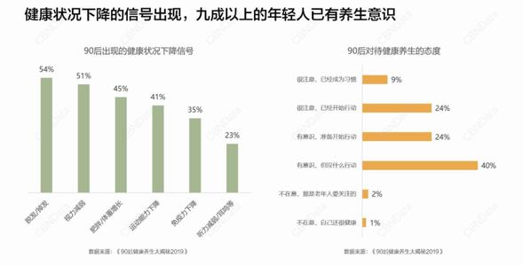

图4.

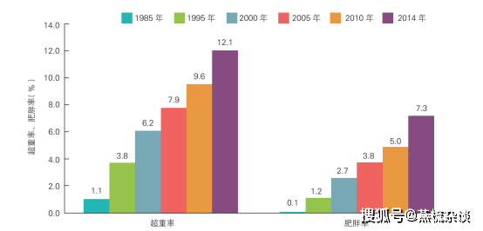

图5.中国7-18岁青少年超重率和肥胖率的变化趋势

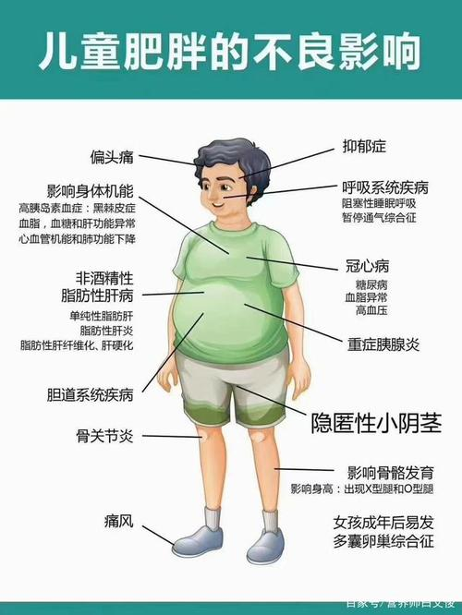

图6.青少年肥胖的不良影响

## **2.2政策导向**

随着社会的发展，人们对体育的需求日益增长，体育不仅不再是少数人的专利，也不再是仅仅为了身体健康需要的产品，随着体育事业的产业化日益完善，体育已经成为一种特殊的可供娱乐的消费品。为了适应人们日益增长的体育消费的需要，专门从事体育服务产品生产和经营的人也越来越多，体育产业作为一种绿色、环保、无烟的朝阳产业，目前已成为世界各国重点发展的重点发展的产业之一，并成为一个新的经济增长点在各国国民经济的发展中占据着越来越重要的地位。例如，世界体育产业最发达的美国，体育产业的总产值大约占其国内生产总值（GDP）的4%，在各大行业总产值的排名中居第6位；在体育产业发达的北美、西欧和日本，体育产业的年产值已经进入了国内十大支柱产业之列。

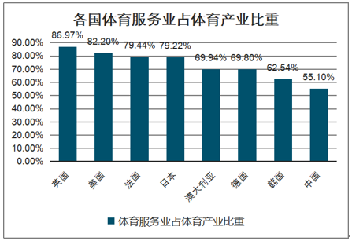

图7.各国体育服务业占体育产业比重

为发展我国的体育产业，国家先后出台了各项政策。

* 1992年，中共中央、国务院颁布了《关于加快发展第三产业的决定》 ,第一次把体育事业划归为第三产业的第三层次。为响应中央颁布的《加快第三产业发展的决定》，国家体委正式提出了体育产业的概念。
* 1995年6月，国家体育总局制定了《1995－2010年的体育产业发展纲要》，纲要指出体育产业发展的目标是用十五年左右的时间逐步建成适合社会主义市场经济体制，符合现代体育运动规律，门类齐全，结构合理，规范发展的体育产业体系，基本形成以主体产业为基础，多业并举，多种所有制并存，共同发展的产业发展新格局。
* 2007年全国体育产业工作会议上，国家体育总局提出了“依托场馆、紧扣本体、全面发展、服务社会”发展体育产业的16字方针。意即要遵循体育产业的发展规律，以体育场馆为平台和依托，重点培育、扩大和提升健身休闲服务业、竞赛表演业等核心产业，发挥核心产业的延伸和拉动作用，带动体育用品、体育旅游、体育会展、体育广告、体育传媒服务、体育建筑等相关产业全面发展。
* 2010年国务院办公厅发布**《关于加快发展体育产业的指导意见》**，我国首次从国家层面明确了体育的产业地位，体育产业的重要性得到了政府的认可，为我国体育产业的发展增加了动力。

我国体育产业虽然起步较晚，但发展很快，产业的领域不断拓展，发展规模也不断扩大，产业的质量也有所改善，产业的效益也明显增高。在短短的十几年时间里，已形成了体育健身娱乐业、体育竞赛表演业、体育用品业、体育培训业为主体产业，体育广告业、体育建筑业、体育博彩业、体育旅游业等为外围产业的市场体系。

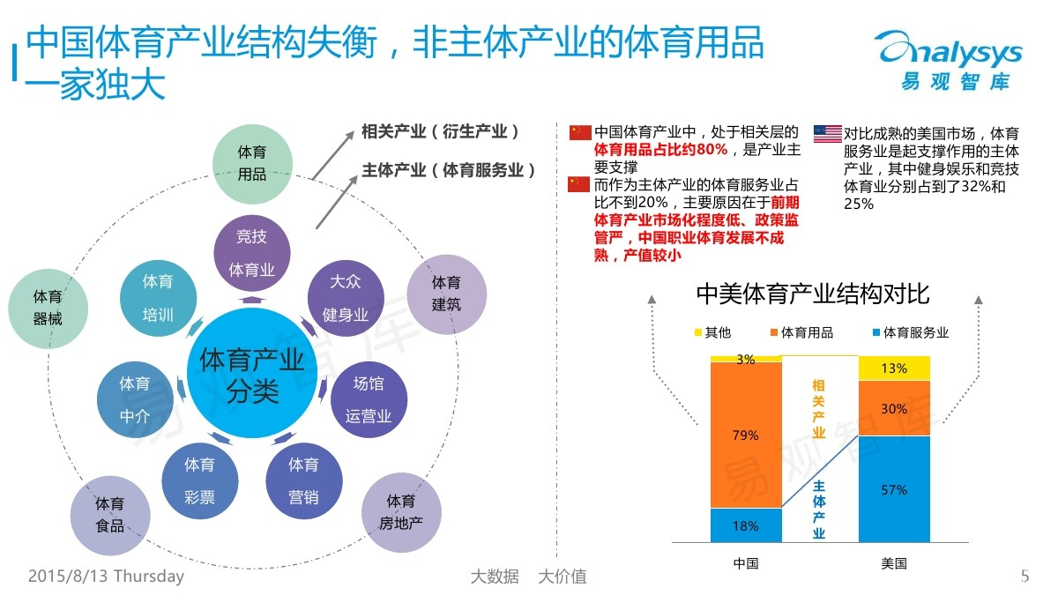

图8.中国体育产业专题研究报告

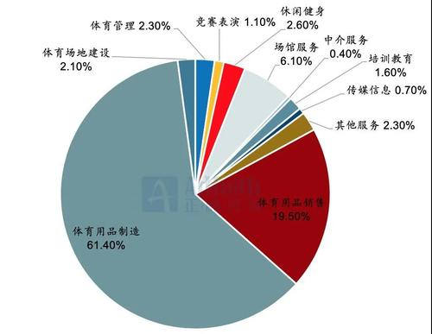

图9.中国体育产业现状

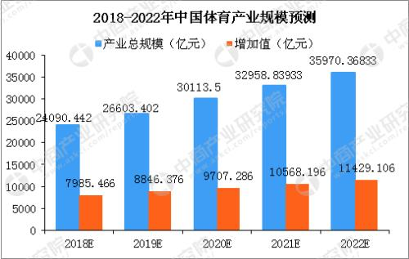

图10.2018-2022年中国体育产业规模预测

# **3 市场分析**

## **3.1市场需求**

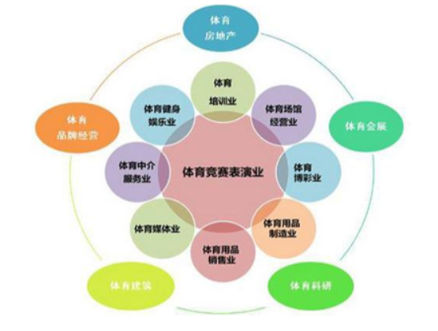

图11.体育产业一般结构分析

### **3.1.1职工体育的复兴**

随着以人为本理念的深入人心，以及企事业单位精神文明建设的需要，曾一度消失的职工体育迅速升温，并越来越火爆。大部分企事业单位每年都要举行几次单项、综合的职工体育比赛。从专业人才的储备、成本和服务的专业的角度，大部分企事业单位既缺乏相应的人员和条件，也没有必要专门成立专门的部门来开展职工体育赛事活动，因此，职工体育的兴起产生了对赛事策划、组织、编排赛程、场地、器材和裁判的大量需求。

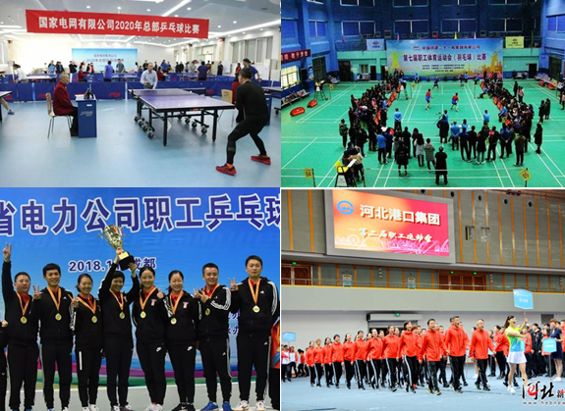

### 图12.职工体育

### **3.1.2青少年体育成长的需要**

我国全面二胎政策的放开，一个家庭二个孩子已成为社会的一种普遍现象。家长对孩子的培养和教育更加全面化。孩子身体健康，具有一项运动技能，培养活泼外向的性格和与人交往的能力成为家长的普遍愿望。对孩子教育、培养家长从来是不会吝啬的。为此，各种游泳培训、乒乓球、羽毛球、篮球、跆拳道等体育培训市场得到迅速增长。

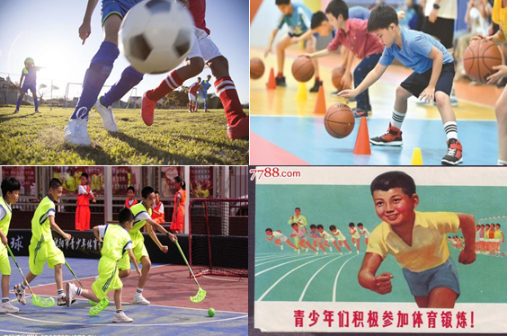

图13.青少年体育

### **3.1.3体育公关**

我国医疗体制的改革，人们对健康的重要性的认识更加深刻，“请人吃饭、不如请人流汗” ，委托体育服务企业通过运动、陪练的方式维护自己的大客户关系已成为一种非常重要的公关手段，这种方式在一些大公司、高科技企业更加流行。随着锦州产业的转型和升级，各类IT企业、世界知名企业的入驻，这种市场需求将更加旺盛。

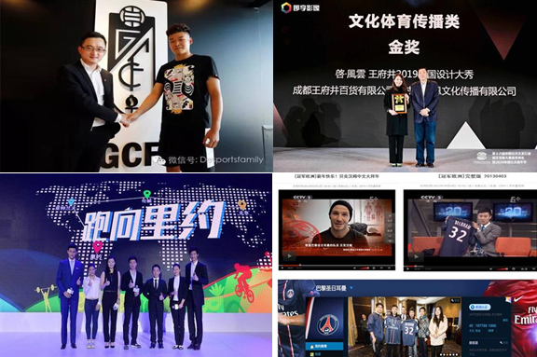

图14.体育公关事例

### **3.1.4企业体育营销**

自1984年洛杉矶奥运后，体育已成为企业宣传的一张名片和平台，可口可乐、三星、联想、李宁等企业通过体育成为世界知名品牌的成功案例数不胜数。各类企业根据企业的实力和类型均存在着宣传自己的企业形象、塑造企业品牌的内在需求，如广州美林地产、恒大地产等通过自我设计一些体育产品来宣传企业，达到销售自己的主营产品的目的。随着体育成为一种健康的推广平台，越来越多的企业，特别是一些地方性的企业具有自我策划各类体育活动，宣传企业、推销企业和企业产品的需求。

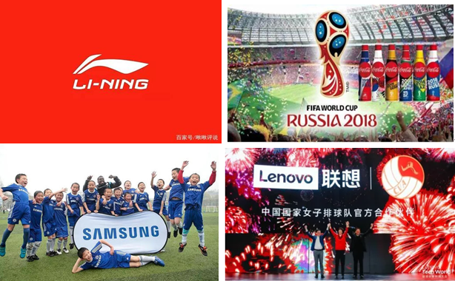

图15.企业体育营销

## **3.2市场预测**

### **3.2．1职工运动会、体育公共关系、企业体育营销市场预测**

据2016年上半年的数据显示，在锦州的世界500强已达200家左右，预计年底达250家。锦州省统计局2016年统计年鉴显示，截至2015年锦州省470882家企业中规模以上工业企业有8779家。政府机构包括各区县的部门超过千家。也就是说，锦州每年至少有超过7000个企事业单位要组织举办单位的各类职工运动会。体育公关和企业体育营销按照中规模以上工业企业的3%计算，这两类市场需求合计也超过200余家企业。

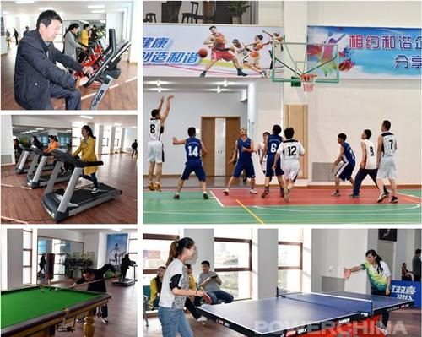

图16

### **3.2.2青少年体育培训市场预测**

以规划2万人的淄博市张店区世纪花园为例，青少年按百分之25%计算，青少年人口就达5千，再按30%的青少年有体育培训的需求，一个小区的体育培训需求仅青少年这一目标市场就达1500人左右。



图17

## **3.3竞争对手分析**

* 目前，能提供体育服务的公司锦州范围内并不多不是太多，通过网络搜索和市场调查了解，从事场地经营并附带体育培训的较多，具有少量的企业从事赛事策划组织，从事体育公共关系维护的企业据调查也仅有一家。为企业策划体育活动宣传企业的公司几乎没有。而且大多公司的业务范围比较单一。

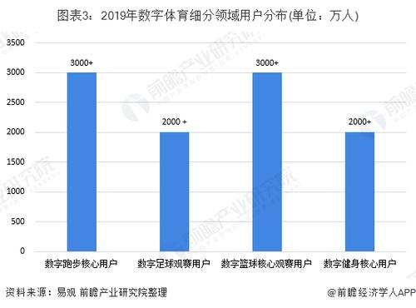

图18.中国体育产业市场现状与竞争格局分析

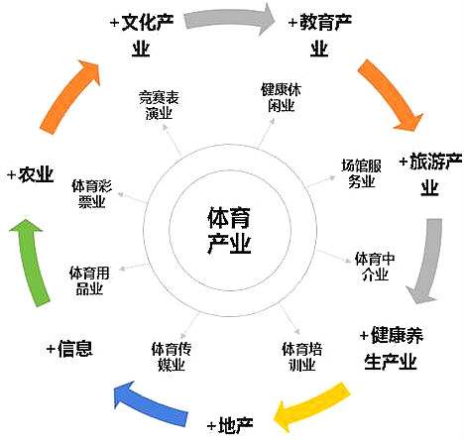

图19.体育行业与产业现状分析与发展趋势

## **3.4结论**

根据以上分析，目前锦州从事体育服务的市场潜力大，竞争对手不多，服务类型单一。根据我公司的产品线和市场容量，锦州环球名师教育咨询有限公司是大有作为的。

## **4.1定位**

环球体育以回归现代社会的人文关怀为理念，以服务人的身体健康为最高宗旨，面向大众化体育服务需求的企事业单位和具有部分个性化需求的高端企业。环球体育赛事策划组织、体育拓展训练主要针对大众化的企事业单位的职工体育运动比赛，体育公关、企业体育营销策划主要针对一些高端的企业单位，体育培训主要针对青少年，项目主要涉及体育中考培训、青少年游泳、跆拳道、网球、篮球、羽毛球培训。

## **4.2战略规划**

|  |  |  |  |
| --- | --- | --- | --- |
| 环球体育战略规划 | | | |
| 阶段 | 各阶段的目标 | 各阶段产品策略、市场策略 | 备注 |
| 第一阶段，第1-3年（品牌培养期） | 1. 重点突破大中型企事业单位体育赛事策划组织 2. 以高端社区试点青少年体育培训   3、逐步发展体育拓展训练，服务企业体育营销和公关业务 | 1. 与锦州省高校体育院系、各体育协会组织、室内各大型公共体育场馆和高校、小区的体育场馆主管部门逐一建立良好的合作关系，科学研发设计每一款趣味活动，针对选定社区结合场地实际情况选择培训项目。 2. 以大型企事业单位为主要客户，扎实做好每一场赛事；以高端社区青少年为培训对象做试点，精心组织每一个培训班。 3. 形成经验总结，设计出赛事组织作业的流水线，逐步打造青少年培训的品牌与口碑。 | **资源积累，重点突破,稳打稳扎** |
| 第二阶段，第3年以后（品牌推广期） | 以区域划分市场，成立分公司或者子公司 | 依托前期成熟的模式和积累的资源，发展子公司或者分公司，以区域负责制的形式深入发掘市场，将市场做细，在维护前期大中型企事业单位客户关系的基础上，为中小企业提供体育服务，逐步拓展普通社区的青少年体育培训市场。 | **全面发展，做细、做深** |

* **近期愿景**

在体育赛事策划组织方面，除了传统的体育运动会、篮球、足球、羽毛球等单项运动会的编排裁判，精心研发出数十种精彩好玩、并且不断更新的趣味运动会项目数据库；通过更细致、更贴心、更无忧的全程贴心服务，广泛传播体育运动健身的知识，普及体育技能，让职工运动会轻装上阵，将繁杂的筹办变成一个简单、省心、省力更省钱的企业文化活动！树立公司品牌知晓度和美誉度。

在青少年体育培训方面，在满足体育培训基本诉求的前提下，创造锦州青少年体育培训市场最完善体育培训产业链、最与众不同体育培训模式，并成为此一产业链及培训模式的先行者、领导者以及持续创新者、最值得信赖的青少年体质改善推动者！

同时，完善其他业务的构思并付诸实践。

* **远期愿景（3年以后）：**

整合资源，开创一个全开源、全无缝、全方位的社会合作平台；完善体育培训产业链、推广并持续创新大众体育产业的模式；并成为锦州大众体育产业最举足轻重的先行者、领导者和持续创新者、最值得信赖的大众体育产业的改善推动者！

# **5 营销策略**

## **5.1产品策略**

* **分阶段推出产品**。公司前期产品为体育赛事策划组织、青少年体育培训，在服务这两个产品客户时，积累客户资源逐步发展体育拓展训练、企业体育营销策划和企业体育公关产品，最终形成比较完整的多样化的产品组合。
* **精心设计产品。**树立“好的产品本身就是一种营销”的理念进行产品设计。

**（1）体育赛事策划组织与体育拓展训练。**主要提供趣味运动会，篮球、足球、羽毛球、乒乓球、网球、田径等各类比赛组织策划，体育服装，奖杯奖牌，场地氛围布置，开闭幕式策划等。值得一提的是，我们精心研发出数十种精彩好玩、并且不断更新的趣味运动会项目数据库，既可以在陆上的，也可以是水上的项目。（参看下面“部分趣味项目”展示）从赛事活动的发起，组织方案，赛程编排，场地器材布置，裁判安排，排名颁奖，活动总结甚至包括比赛当天如需用餐，我们完全提供一站式的服务。当然，我们的服务对象也可以只选择其中某项或某几项服务，如裁判工作、编排工作。这种“可加可减”的菜单式服务，以满足不同企业的需求。同时为企业提供体育拓展训练。该产品主要与大足龙水湖大学校友开展的拓展训练公司采用联合经营的模式为企事业单位提供服务。

（2） **青少年体育培训。**主要为6-22岁的青少年提供游泳、跆拳道、篮球、羽毛球等项目的专业技能培训。这个群体大多数为在校学生，我们以培训对象所在社区的体育设施为依托，就近就便的开展不同项目的培训，针对不同的年龄和学习要求，我们开设大班，一对一培训等服务。该产品既可以满足青少年人群强身健体、发展特长，又能针对性的发展青少年身体素质特长，为体育中高考取得好成绩助一臂之力。

|  |  |  |  |  |
| --- | --- | --- | --- | --- |
| 羽毛球培训 | 基础班  （4-6人） | 包会班  （4-6人） | 提高班  （4-6人） | 私教班  一对一 |
| 价格 | 500元/人 | 600元/人 | 700元/人 | 1200元/人 |

|  |  |  |  |  |
| --- | --- | --- | --- | --- |
| 游泳培训 | 基础班  （4-6人） | 包会班  （4-6人） | 提高班  （4-6人） | 私教班  一对一 |
| 价格 | 500元/人 | 600元/人 | 700元/人 | 1200元/人 |

|  |  |  |  |  |
| --- | --- | --- | --- | --- |
| 网球培训 | 基础班  （4-6人） | 包会班  （4-6人） | 提高班  （4-6人） | 私教班  一对一 |
| 价格 | 600元/人 | 800元/人 | 1000元/人 | 1500元/人 |

|  |  |  |  |  |
| --- | --- | --- | --- | --- |
| 乒乓球培训 | 基础班  （4-6人） | 包会班  （4-6人） | 提高班  （4-6人） | 私教班  一对一 |
| 价格 | 400元/人 | 500元/人 | 600元/人 | 1000元/人 |

**（3）高端产品**。在做好前面两个产品之后，公司的新产品计划主要是开展企业体育营销、体育公关。

## **5.2价格策略**

根据成本和目标利润，参照行业收费情况制定产品价格。定价时采用“加量不加价”的策略，即充分利用依托母校体育院系学生资源和成本优势，采用比市场平均价格低10%，而服务的专业性、人性化不“减产”的策略，让消费者真实体验到物美价廉，进而产生长期合作的意愿。

体育培训产品将针对不同的体育项目和班种设定不同价格(具体运作会有调整，参见上表)。

## **5.3宣传策略**

**（1）建立环球体育网站**。通过强大的互联网，建立公司网站，介绍服务产品，促销信息，客户展示，体育知识服务、人物访谈、视频下载等特色无偿服务，宣传企业，接近目标客户，联络和保持顾客。

**（2）手机客户端。**随着智能手机的普及，通过定制环球体育服务手机客户端软件来宣传公司和推广产品。

**（3）宣传海报。**主要在组织赛事活动期间以及举办体育培训班的过程中对环球体育进行适时宣传。

**（4）嵌入式电视与报纸广告宣传。**电视与报纸广告能最快速、最直接、最广泛地进行宣传推广，但是其成本也是比较高的，所以在公司初期我们会慎重选择，在公司全面发展期可以以举办的职工体育赛事活动、青少年体育训练营为**载体**，借机对环球体育进行宣传。如锦州市某行政单位系统或某大型国企的职工运动会中，在新闻宣传稿中加上承办单位为环球体育的字样。

**（5）合作“基地”宣传。**和高校体育院系合作，以“某某学校体育实训基地”、与某某企事业单位长期合作，挂上“某某公司体育顾问”等。

## **5.4促销战略**

**（1）活动促销。**在部分节假日派发一些简单、实用的体育产品给有需要的群体；在繁华地区进行健身锻炼的宣传，扩大公司知名度，提升公司形象；公司将向社会公众提供有创意和欣赏价值的体育比赛视频和图片。

**（2） “重点突围”。**针对客户的决策者的身份，以及产品的特性，赛事策划这项业务主要采取点对点的营销方式。具体做法就是向客户决策者展示公司可以服务的项目，由他们自主的选择活动方案，来达到营销的目的。

# **6 团队成员及人力资源规划**

## **6.1公司人员**

1. 总经理1人。
2. 办公室（财务、后勤）1人。
3. 赛事策划部2人。
4. 培训部2人。
5. 市场开拓专职1人，另外以上人员兼任市场开拓。
6. 工作人员：配备一定的专职人员，并依托学校，培养学生梯队。

## **6.2人力资源规划**

环球体育是一家服务性的公司，人员素质在公司发展过程中起着至关重要的作用，所以软件方面主要投入在人力资源上，同时结合高校的资源，最大化节约我们成本。

**（1）裁判培训**

在比赛过程中,赛事的成功举办离不开重要的裁判工作。在裁判上高校体育专业的学生专业课都会涉及裁判培训的课程，我们只需要做的就是在大学课程基础上加上礼仪、以及裁判过程中突发事件处理方法的培训即可。这样一方面节约了我们的人力成本，也给在校大学生带来实践机会以及相应的经济回报。

**（2）学生资源利用**

大学生的创造性是最强的，在趣味赛事活动的设置方面，依托大学生来设计，来创造，需要做的就是将任务及要求告知，在他们上课或者业余活动中积累灵感，创造出符合实际的趣味赛事活动，此项活动一经我们采用，我们会根据活动项目的大小作出奖励。由此来能不断保证我们趣味活动的创新性。

**（3）人才储备**

根据公司发展战略：“发展子公司或者分公司，以区域负责制的形式深入发掘市场，将市场做细，在维护前期大中型企事业单位客户关系的基础上，为中小企业提供体育服务”。到后期需要大量的既懂业务有懂营销的专业性体育人才，这种人才的培养是一个系统的复杂的工程，公司会考虑和锦州高校的体育院系取得一些人才培养方面的合作，请有关导师给予培训，也可以让学校推荐优秀人才就业。

# **7 财务规划**

根据团队成员已经组织过的职工运动会，篮球比赛比赛等赛事的财务状况，公司已经熟悉各项成本、利润以及相关费用的比例关系，公司在实际运营过程中需要实际发生的费用，需要投入的固定资产等情况。结合市场营销策略， 2017年业务量预测（以下均不含举办方根据比赛名次设置奖金、奖品费用）如下。

**(1)篮球比赛：**举办15次，预计产值15900元（每次以27场计算，含场地费）

**（2）羽毛球赛**：举办15次，预计产值14500元（每次5片场地，比赛时间2天计算）

**（3）乒乓球比赛：**举办15次，预计产值18500（以每次八个场地、比赛时间为一天计算，含场地费）

**（4）网球比赛：**举办15次，预计产值19000元（以每次13场需两片场地计算，含场地费）

**（5）趣味运动会**：举办10次，预计产值30000元（不含场地费，场地需要根据趣味项目内容定）

**（6）青少年体育培训**：预计产值100000元（以5个高端社区为环球体育夏令营营分区，每个营分区招募50位营员计算）

**（7）体育拓展训练和企业体育营销公关：**预计产值30000元。

**总计：227900**

在前期发展阶段,公司的办公地点可以设置在社区（公司会履行相关的手续，获得所在地业主委员会的同意）,节约成本。公司主要做赛事策划和青少年体育培训，活动场馆都是通过租赁、合作经营取得，这方面固定资产不需要太多的投入。公司本主要为人力成本，而人力成本只有赛事发生后才产生，平时日常空闲公司要维持日常活动的几个工作人员即可。综上所述，目前1-3年公司所需投入较小，资金压力较小。资金来源主要为股东出资构成。

到后期发展阶段，随着公司业务量的增加，这时就需要大量资金进入，公司投入的主要方向为硬件方面和软件方面。

硬件方面主要包括公司固定资产投入主要为办公环境方面，公司定位为体育类服务性公司，公司形象在客户心中有较重要的作用，简单、大方的办公环境是我们发展过程中必要的环节。

|  |  |  |  |
| --- | --- | --- | --- |
| 硬件固定资产投入 | | | |
| 序号 | 投入项目 | 投入金额 | 备注 |
| 1 | 100平办公场所租赁 | 30000元/年 | 一般商业写字楼租赁价格为25元每平米 |
| 2 | 办公室装修 | 30000元 |  |
| 3 | 办公设备 | 30000元 | 办公桌椅以及电子办公设备 |
| 4 | 交通设备 | 100000元 | 商务车 |
| 5 | 合计 | 190000元 |  |

软件方面：如人力资源规划所述，环球体育软件方面主要投入在人力资源上，同时公司也会结合高校的资源，来最大化的节约成本。产生的主要费用由裁判培训费用、趣味活动的创新费用、人才储备费用。

|  |  |  |  |
| --- | --- | --- | --- |
| 软件人力资源的投入 | | | |
| 序号 | 投入项目 | 投入金额 | 备注 |
| 1 | 裁判实践能力培训 | 30000元/年 |  |
| 2 | 趣味活动的创新费用 | 2000-10000元/个 |  |
| 3 | 人才储备计划 | 10000元*5人=50000元 |  |
| 4 | 合计 | 90000元 |  |

通过以上的资源配置,公司不断地建立和完善一个可持续发展具有高盈利性的生态链,在依托高校资源的情况下,公司最大程度地节约人力成本,同时也给高校大学生带来了从能力到收益的双收获,而他们产生的经济价值可以从公司营运状况中成倍数的放大效应,人员素质越高,活动项目越新颖,公司业务也将会越来越大,公司业务越来越大,带动的经济效益就越来越好。

以上的资金来源，除了前面经营过程中的累积未分配利润，公司筹资渠道可以通过股东增资方式筹得，可以通过银行短期借款、长期借款获得。通常银行不要抵押物的信用贷款一般在20万以内。超过20万的贷款银行一般会要求有抵押物，以公司的运营情况和实际的资产规模，通过抵押贷款比较困难，因为公司实物资产像房产和机器设之内的大型固定资产较少，所以公司还是会通过股东自己的实体资产要么通过评估增资进入公司资产，要么通过股东贷款，公司以其他应付款的方式获得借款。如果公司在未来5年内发展顺利，业态不断扩大，公司不排除争取风险投资公司进入。

# **8 风险评估与规避**

## **8.1风险评估**

**（1）运动伤害**。体育项目作为人直接参与的活动，最重大的风险是在组织活动过程中，参与者的人身安全问题、项目本身危险性。这是体育培训和体育赛事组织中存在的风险。

**（2）市场风险**。公司的风险是比较小的，但是也不排除大的政治、经济和社会环境变化带来的不可抗力的影响，如经融危机等势必影响到企业对员工活动的计划，也会影响到个人对体育培训消费的选择。

**（3）在竞争者方面**。一旦这片蓝海被发现，争相而来的模仿者，将带来严峻的竞争局面。

**（4）在产品方面。**如果不及时优化和调整，也有可能遭受被顾客“喜新厌旧”的一天。

**（5）公司自身发展方面。**团队成员在价值观上难免会有一些不一致的地方，在后期规模扩张阶段，符合企业要求的高素质的体育产业管理人才恐怕难以为继。

## **8.2对策**

**（1）针对安全问题**。首先公司要有安全预案，设计比赛流程项目的时候就要充分考虑到，尽量控制危险性，比赛前认真向参与者讲解，对抗性强的赛事中，在条件允许的情况下采取设置急救站、购买保险等措施，相关的比赛注意事项都会在赛前以书面形式签订。

**（2）在我们赛事项目的策划上要不断的推陈出新，及时优化产品，满足市场需求，把顾客满意放在第一位。**设立意见反馈单，只要对公司有意见，不满或提议，都可以写在反馈单上，一旦确实被公司采用了，公司均会有具体奖励措施。与竞争者相比，始终坚持“人无我有，人有我优、人优我专”，在蓝海中抢占大市场，红海中仍稳健生存。

**（3）加强团队建设**。以“一对一”导师制展开新人培训，确保后续团队人员的过硬素质。

# **9 创新及社会、经济效益**

1.有效整合高校体育人力资源和体育设施、社区体育设施资源，发挥社会资源效益的最大化，避免公司成本负担。

2.四大产品，有序推进，最后形成产品线多样化组合。

3.公司产品“绿色环保”，服务有需要的人员和单位，化解社会难题，避免资源浪费，能带动一批人员就业，并能大量吸纳短期兼职人员。

4.从财务分析看，环球体育具有较好经济效益，充分发挥体育产业的经济服务功能。

附录：问卷调查及结果分析

**大学生个人身体健康问卷调查**

亲爱的同学，你好!作为广大青年学生接受系统教育的最后阶段，也是健康意识形成、身体能力培养的关键阶段。我们本次调查就是为了了解我国大学生身体现状，通过分析提出可行方案。

注:本问卷不涉及个人隐私问题，没有对与错的差别，只为了解大学生身体健康状况。请跟据自己的实际情况如实作答，您真诚的回答是我们最大的收获!谢谢合作!

一、运动情况调查:

1.您是否进行体育锻炼?()

A.基本不锻炼 B.很少锻炼 C.经常锻炼 D.不锻炼

2.您每周参加几次体育锻炼?()

A.1-2次 B.3-4次

C.5次以上

3平均每次体育锻炼的时间?()

A30分钟以下 B.30-60分钟

C.60分钟以上

4.您参加体育锻炼的主要目的是?多选()

A防病治病 B减肥，健美

C.提高运动能力

5.您经常参加的体育项目是?多选()

A.跑步 B.健美操 C.球类

D.其他

6.您参加体育锻炼的主要形式是?()

A.工作时间组织 B.业余时间组织

C.业余时间自发

7.影响您参加体育锻炼的主要因素是?()

A.场地设施 B.没时间 C.无兴趣 D.缺乏技术

指导 E.其他

二. 作息情况调查:

1.您是否熬夜?()

A.经常 B.偶尔

C.从来不

2.您通常因为什么原因熬夜?()

A.上网，玩游戏 B.工作学习 C.宿舍环境影响

D.其他

3.您晚上几点钟睡觉?()

A10点半之前 B十点半~十一点半 C.十一点半~十二点半

D.十二点半之后

4.您是否有足够的睡眠时间?(7-8小时)()

A.从来也睡不够 B.很少睡够 C.一般能睡够

D.每天都睡够

三. 饮食情况调查

1.您吃早点的情况是?()

A.每天 B.经常 C.偶尔

D.从来不吃

2.您吃零食的情况是?()

A.每天 B.经常 C.偶尔

D.从来不吃

3.您是否喝酒?()

A.一周五次以上 B.经常 C.偶尔

D.基本不喝

4.您每天吸几支烟? (

A.不吸烟 B.1-5支 C.5-10支

D.10支以上

5.在日常饮食中，你会根据营养价值去挑选食物吗?()

A精心挑选 B.无所谓，吃饱就行 C.不论营养，

依个人喜好

四.其他

1.当生点小病时，喜欢?()

A.吃药 B采取自我保健措施 C.视情况而定

D.不予理睬

2.您的消化是否有问题?()

A.每天 B.经常 C.偶尔

D.没问题

3.您步行上三层楼，是否会出现气短现象?()

A.从不 B.偶尔 C.看情况

D.经常

五、心里健康调查

1、你觉得自信吗? ()

A.非常自信B自信 有时不太自信D.不自信E常常感到自

卑

2、你对自己的外貌满意吗?()

A.非常满意B一般C.不太满意D.很不满意E.感到自卑

3、你觉得目前压力大吗?()

A.快要崩溃B大C一般D.没什么压力

4、你认为自己经常处于哪种情绪当中?()

A.快乐 B.平静 C.无聊 D.郁闷 E.烦躁

5、上大学后，你觉得你最大的挫折是什么?()

A.学习成绩不理想

B.恋爱不成功

C.不适应宿舍生活

D.经济困难

E.就业竞争太激烈

6、你与宿舍同学关系如何?()

A亲密无间B客客气气C三五成群D时好时坏E势同水火

7、你喜欢与别人交往吗?()

A非常喜欢B一般C无所谓D不太喜欢E喜欢一个人独处

8、你对你的日常生活方式怎样评价?()

A很一般B三点一线，很枯燥c有滋有味 D. 非常精彩

9、你是否担心朋友并不那么喜欢和自己呆在一起?()

A是B不担心c有时候担心D常常担心

10、如果你遇到心理问题，如何解决?()

A放在内心，强忍B逆来顺受，自己消化掉C找朋友倾述D找父母

倾述E找心理咨询机构F其他

11、你是否参加学校有心理健康教育课程?()

A.没有开课B不知道C有，但没参加D偶尔听听E经常参加

非常感谢您的参与，祝您身体健康生活愉

**结果分析**

|  |  |  |  |  |  |
| --- | --- | --- | --- | --- | --- |
|  | **A** | **B** | **C** | **D** | **E** |
| **一** | | | | | |
| **1** | 30% | 20% | 15% | 35% |  |
| **2** | 60% | 30% | 10% |  |  |
| **3** | 50% | 30% | 20% |  |  |
| **4** | 15% | 66% | 12% | 4% | 3% |
| **5** | 55% | 3% | 24% | 18% |  |
| **6** | 60% | 10% | 30% |  |  |
| **7** | 42% | 50% | 3% | 4% | 1% |
| **二** | | | | | |
| **1** | 70% | 20% | 10% |  |  |
| **2** | 64% | 10% | 16% | 10% |  |
| **3** | 6% | 45% | 32% | 17% |  |
| **4** | 15% | 26% | 47% | 12% |  |
| **三** | | | | | |
| **1** | 11% | 59% | 20% | 10% |  |
| **2** | 62% | 20% | 15% | 3% |  |
| **3** | 5% | 23% | 18% | 54% |  |
| **4** | 64% | 22% | 12% | 2% |  |
| **5** | 67% | 30% | 3% |  |  |
| **四** | | | | | |
| **1** | 63% | 18% | 17% | 2% |  |
| **2** | 12% | 15% | 64% | 9% |  |
| **3** | 8% | 29% | 42% | 21% |  |
| **五** | | | | | |
| **1** | 13% | 61% | 15% | 6% | 5% |
| **2** | 19% | 60% | 18% | 3% |  |
| **3** | 3% | 20% | 51% | 26% |  |
| **4** | 52% | 38% | 6% | 2% | 2% |
| **5** | 24% | 12% | 36% | 8% | 20% |
| **6** | 36% | 27% | 29% | 6% | 2% |
| **7** | 43% | 31% | 13% | 3% | 10% |
| **8** | 23% | 4% | 37% | 36% |  |
| **9** | 25% | 11% | 53% | 11% |  |
| **10** | 12% | 6% | 41% | 3% | 2% |
| **11** | 1% | 5% | 46% | 26% | 22% |